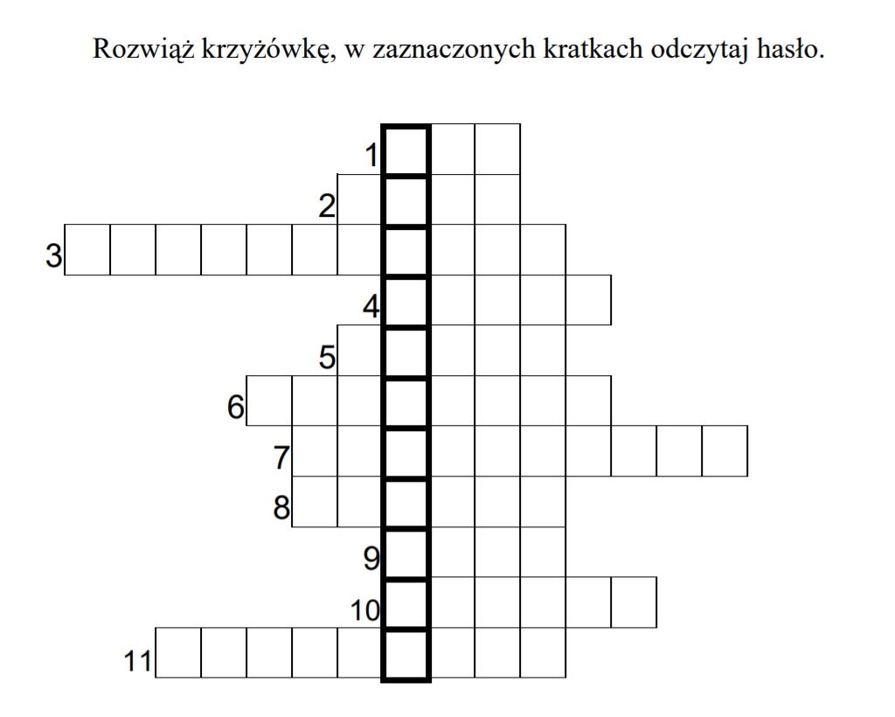

1. Kolczasty zwierzak.
2. Rechocze w stawie.
3. Przebija się przez śnieg.
4. Wiosenne „kotki” to …
5. Na wiosnę zieleni się na łące.
6. Kukła ze słomy przedstawiająca odchodzącą zimę.
7. Duży zwierzak, obudził się z zimowego snu.
8. Ma czerwony dziób i długie czerwone nogi.
9. Już niedługo będą się na niej pasły owce.
10. Mały, szary ptaszek, jest z nami przez cały rok.
11. Święta z pisankami

